Фотографии проекта благоустройства общественной территории
«площадка для отдыха» п.Раздолье, ул.Мира,25 а (2 этап).
Реализуемых в 2020 году, отражающих ход работ по благоустройству.
25.07.2020г.
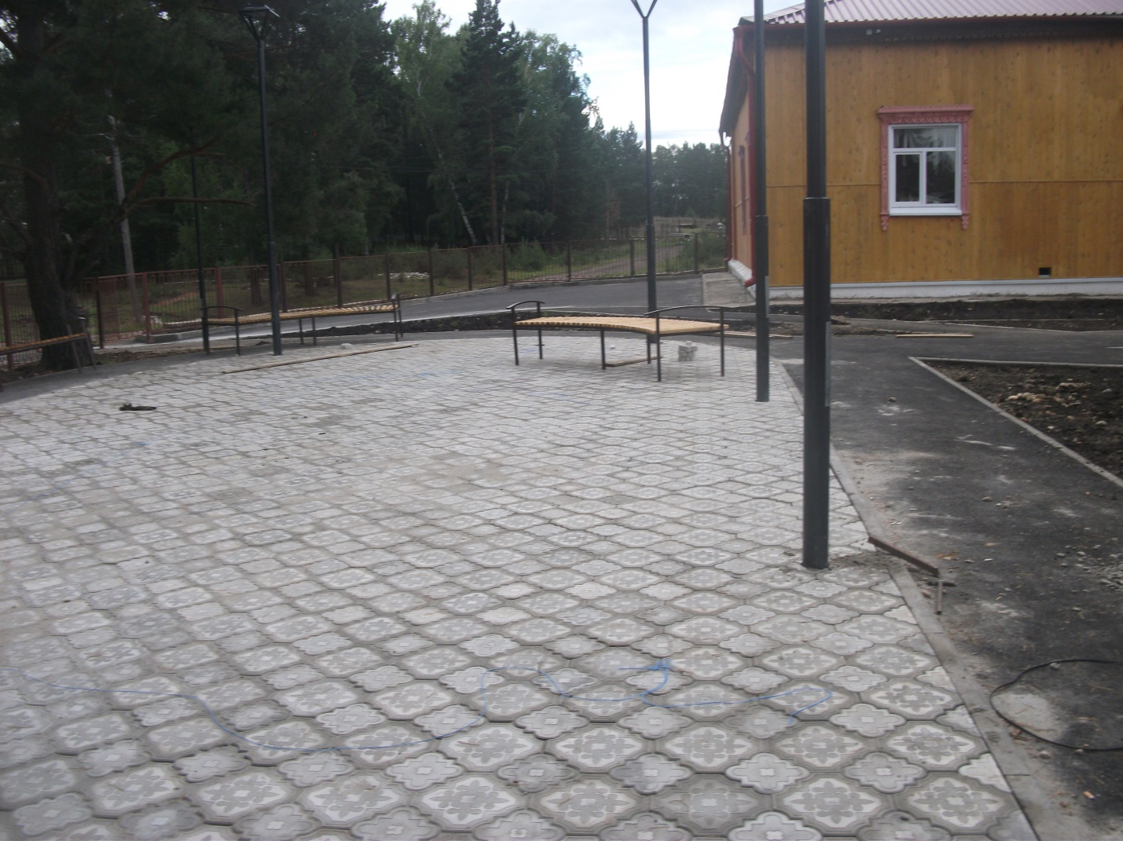
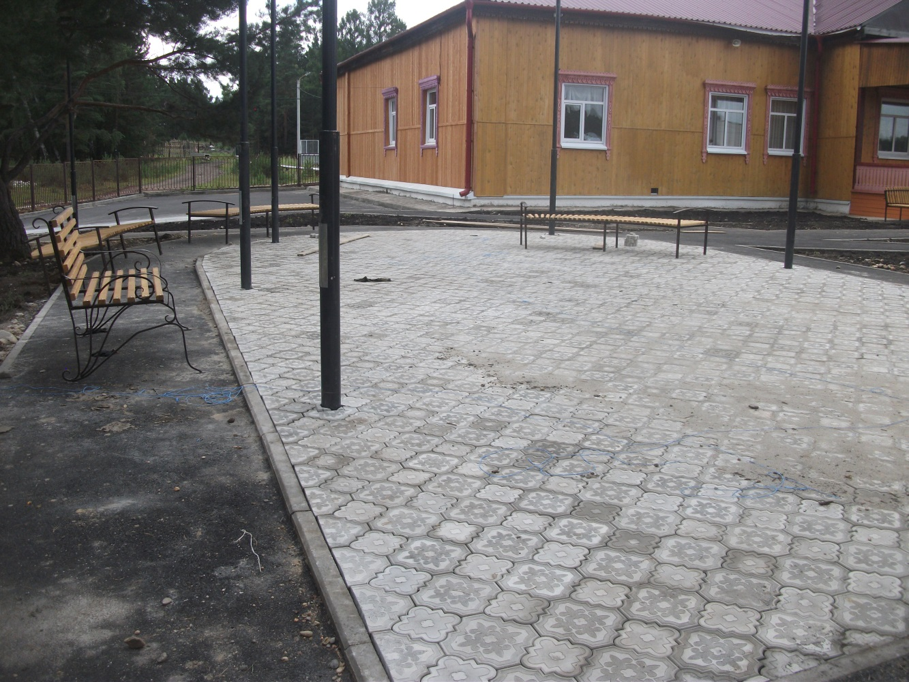

26.07.2020 г.-31.07.2020г.
